Отчет
по акции «Чистые ладошки» 3 класс
МОУ «СОШ с. Будамша»
Дата проведения 14 октября 2016 г.
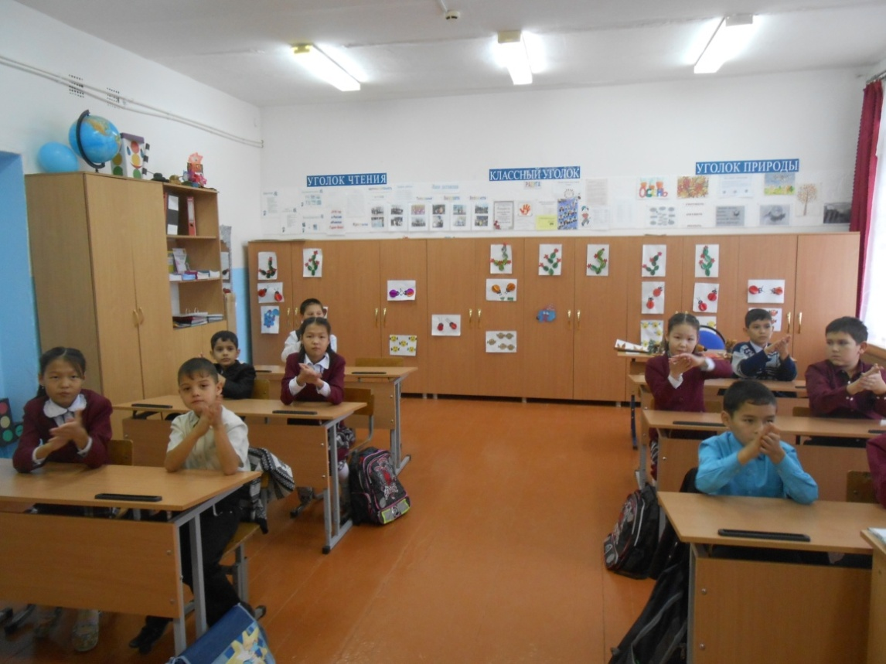
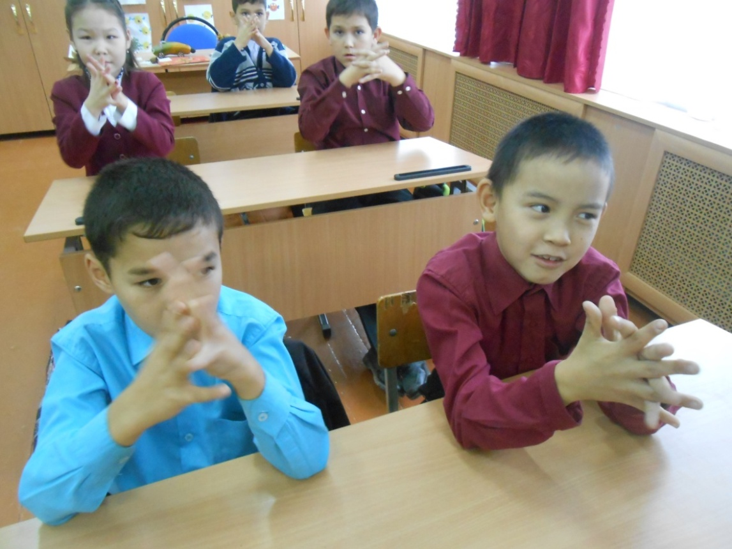
Коварные бактерии тут и там!
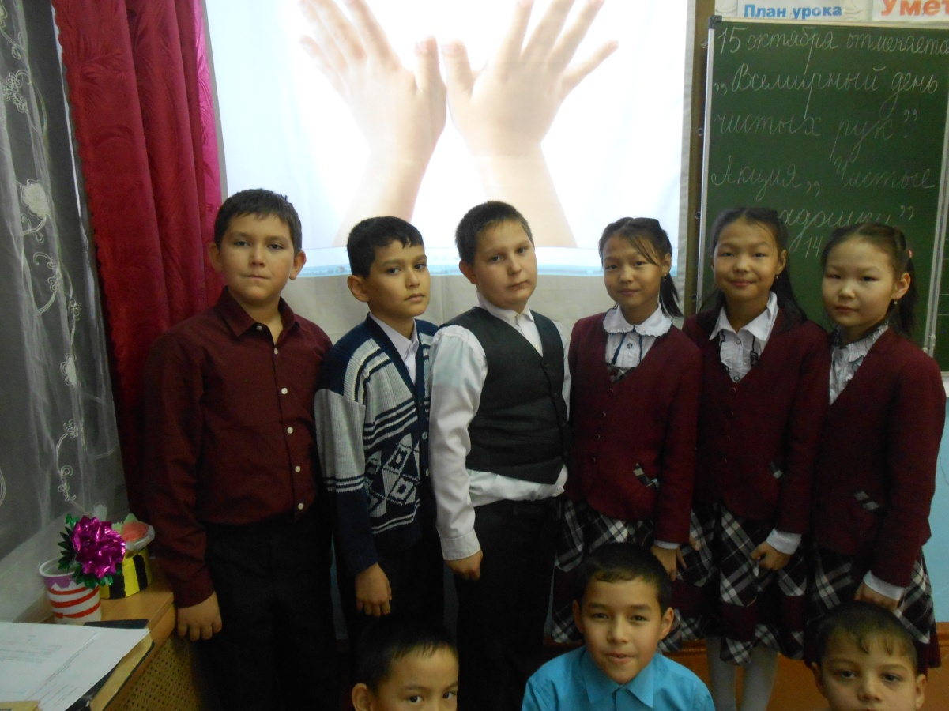

Мы успешно прошли теорию….

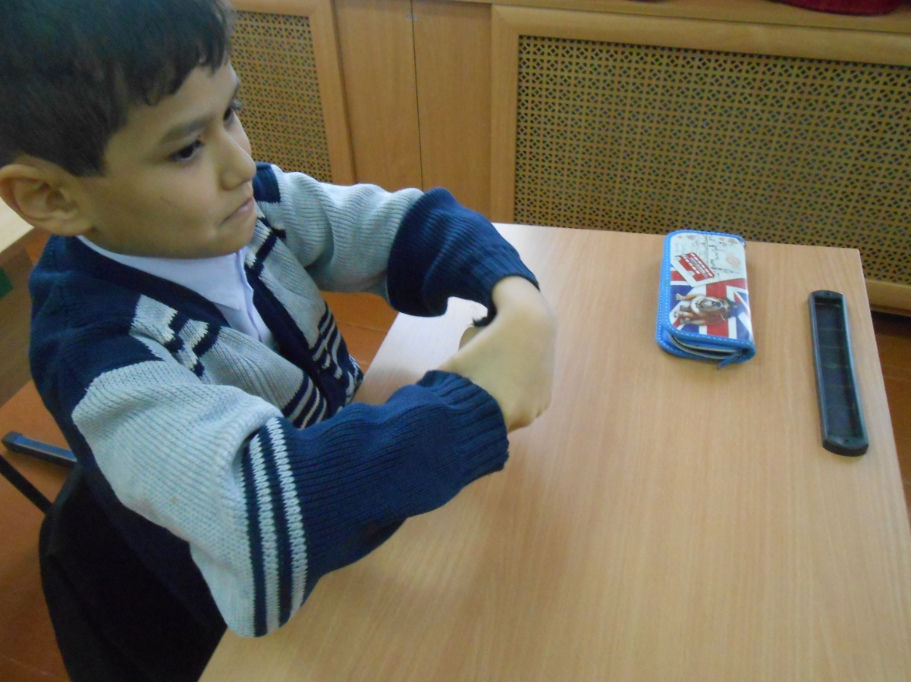
Учусь правильно мыть руки…
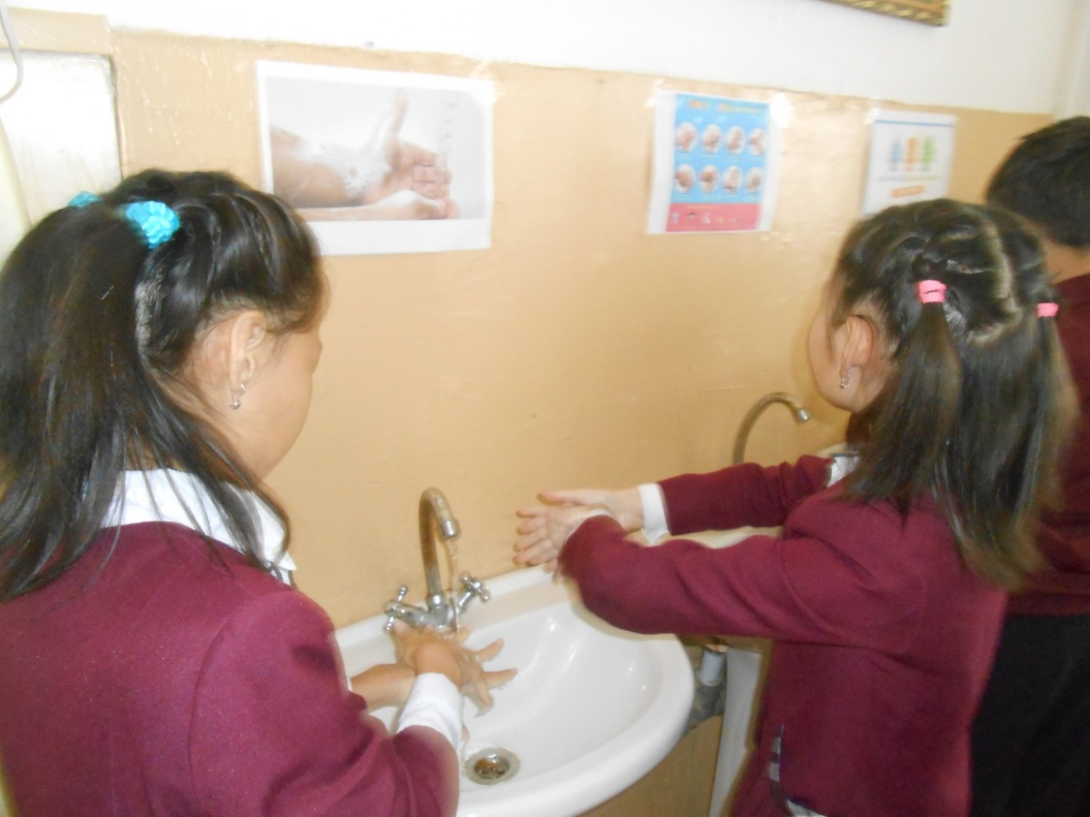
Да здравствует, мыло душистое!
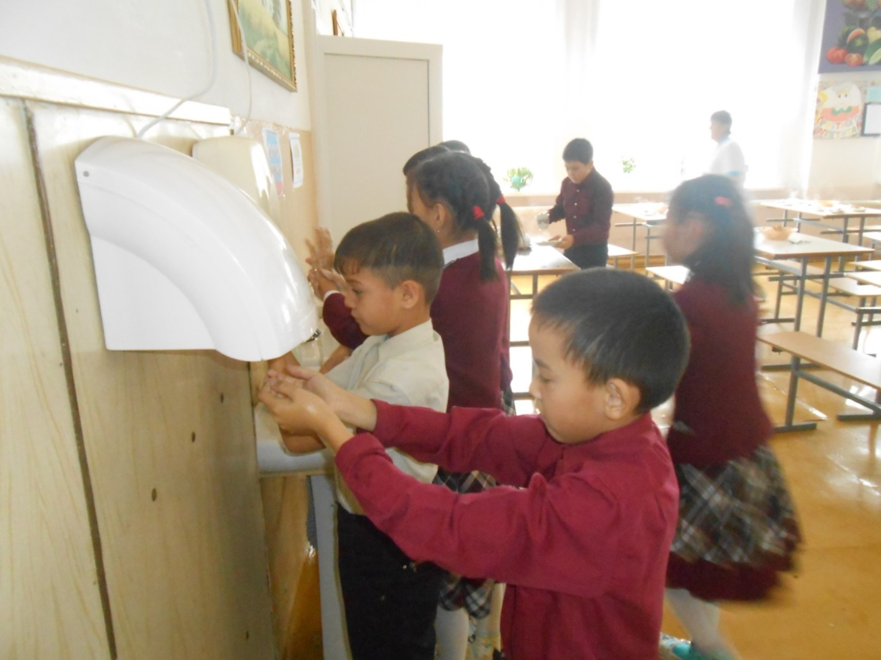
Полотенчиками руки высушим,
Для ладошек очень вредно оставаться влажными!
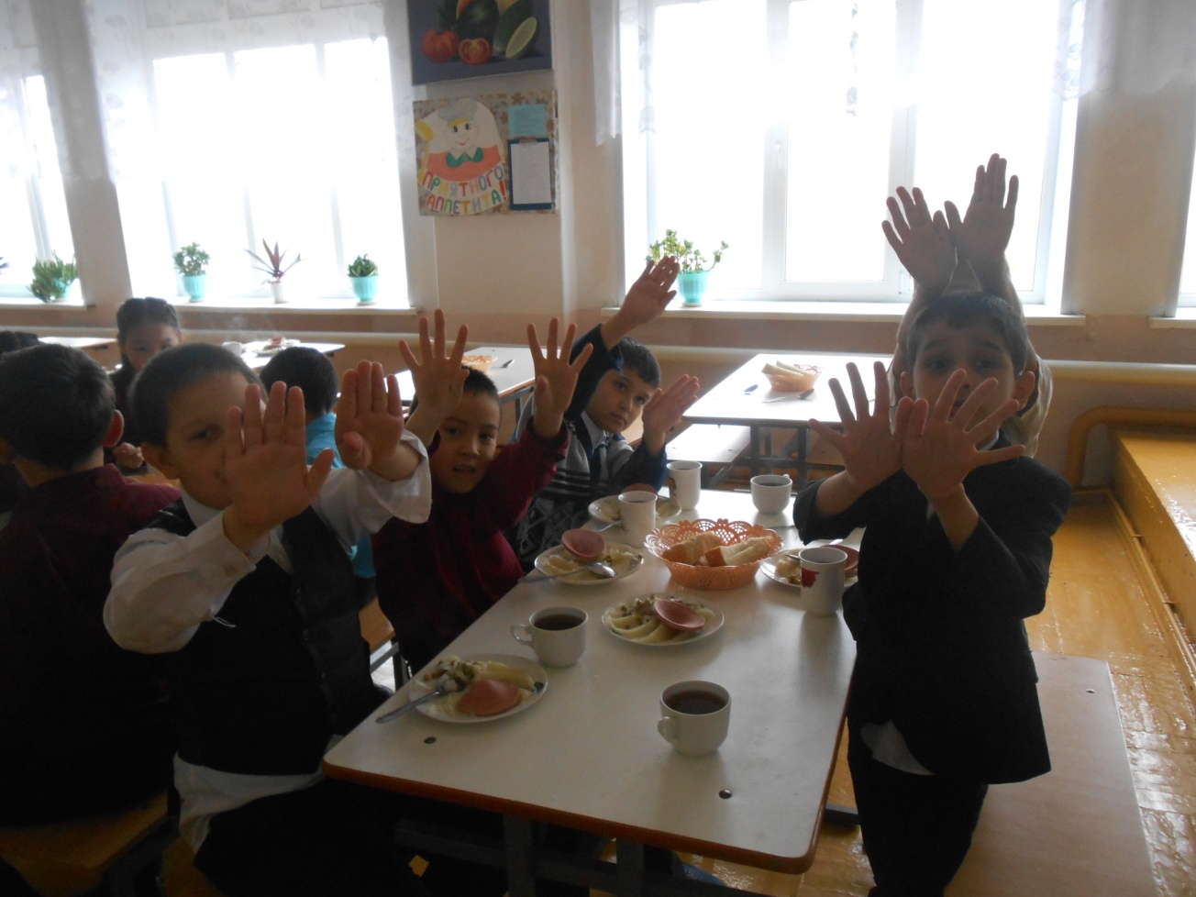
С чистыми ладошками принимаемся за обед!

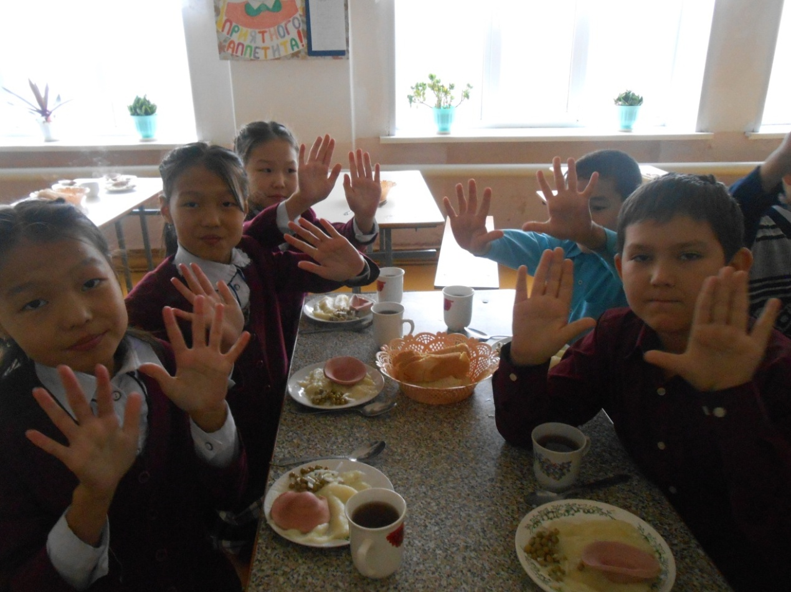
Чистота – залог здоровья!

